ENQUÊTE PUBLIQUE
EXPRIMEZ-VOUS SUR LE SCOT DU SEUIL DU POITOU !

Du 24 septembre au 24 octobre 2019 inclus, aura lieu l'enquête publique sur le SCOT du Seuil du Poitou. Tout à chacun pourra donner son avis, faire ses remarques et poser des questions au commissaire enquêteur qui assurera 4 demi-journées de permanence au siège de la Communauté de Communes des Vallées du Clain, situé à La Villedieu-du-Clain.
À l'issue du délai, un rapport sera réalisé par la commission d'enquête et mis à la disposition du public. Le SCOT pourra alors être modifié pour tenir compte des avis et des observations du public, mais aussi des personnes publiques associées et des conclusions de la commission. À noter qu'une exposition présentant synthétiquement le projet du SCOT est visible au siège de la Communauté de Communes des Vallées du Clain pendant toute la durée de l’enquête. Alors, n'hésitez pas à participer !

Lire la suite
COMMENT S’EXPRIMER ?
• Par courrier auprès de Monsieur le Président de la Commission d’Enquête Publique sur le SCOT du Seuil du Poitou – Hôtel de Ville de Poitiers - CS10569 - 86021 Poitiers Cedex,
• Sur les registres à disposition du public dans les lieux d’enquête (voir ci-dessous), ou sur le registre dématérialisé, à l’adresse suivante : www.registre-dematerialise.fr/1557
• Par courrier électronique, à l’adresse suivante : enquete-publique-1557@registre-dematerialise.fr,
• Par oral, lors des permanences tenues par la commission d’enquête, dont les créneaux horaires sont consultables sur www.scot-seuil-du-poitou.fr
Les observations parvenues durant l’enquête seront tenues à disposition dans les lieux d’enquête et mises en ligne sur le registre dématérialisé.

OÙ CONSULTER LE DOSSIER DE SCOT ET ACCEDER AU REGISTRE D’ENQUÊTE ?
• Dans l’un des 8 lieux d’enquête publique qui maillent le Seuil du Poitou (adresse et horaires d’ouverture sur www.scot-seuil-du-poitou.fr) et notamment :
• À l’Hôtel de la Communauté de Communes des Vallées du Clain, La-Villedieu-du-Clain, 25 route de Nieul-l’Espoir, ouvert du lundi au jeudi de 8h30 à12h et de 13h30 à 17h30, le vendredi de 8h30 à12h et de 13h30 à 17h
• Directement sur le site internet dédié à l’enquête publique : www.registre-dematerialise.fr/1557
LES 8 LIEUX D’ENQUÊTE PUBLIQUE SUR LE TERRITOIRE DU SEUIL DU POITOU
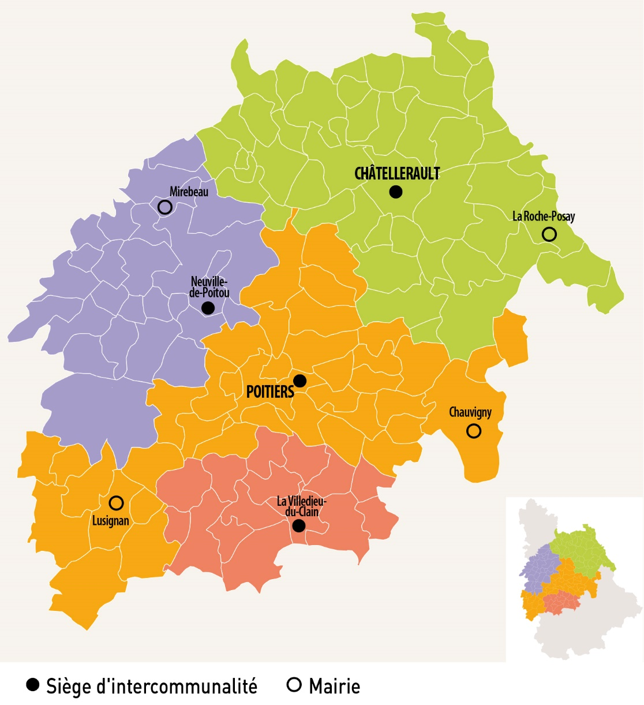
QUAND RENCONTRER UN MEMBRE DE LA COMMISSION D’ENQUÊTE DANS LES VALLÉES DU CLAIN ?
• Le jeudi 26 septembre 2019 de 9h à 12h
• Le mercredi 2 octobre 2019 de 9h à 12h
• Le lundi 7 octobre 2019 de 14h à 17h
• Le jeudi 17 octobre 2019 de 14h à 17h

